LAPORAN SKM
(SURVEY KEPUASAN MASYARAKAT)
SEMESTER I TAHUN 2020
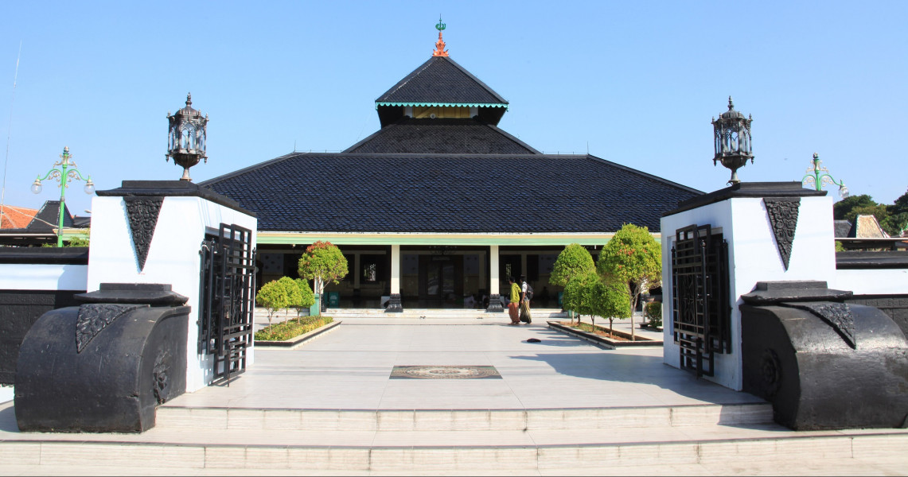

PEMERINTAH KABUPATEN DEMAK
DINAS PARIWISATA
Jl. Sultan Fatah No. 53 Demak

